АЛГОРИТМ ДЕЙСТВИЙ В СЛУЧАЕ ОБНАРУЖЕНИЯ ПРОТИВОПРАВНОГО КОНТЕНТА В ИНФОРМАЦИОННО-КОММУНИКАЦИОННОЙ СЕТИ ИНТЕРНЕТ
13 июля 2018

АЛГОРИТМ

действий в случае обнаружения противоправного контента в информационно-коммуникационной сети Интернет

Раздел I.
Действия при выявлении (обнаружении) Интернет - ресурса, содержащего сведения о способах, методах разработки, изготовления и использования наркотических средств, психотропных веществ и их прекурсоров, новых потенциально опасных психоактивных веществ, местах их приобретения, способах и местах культивирования наркосодержащих растений (пропаганда наркотиков)

В случае выявления (обнаружения) Интернет-ресурса, содержащего пропаганду наркотиков, необходимо выполнить определенный алгоритм действий для блокировки данного Интернет-ресурса. С этой целью гражданину необходимо заполнить и направить специальную заявку, размещенную на официальном сайте Роскомнадзора (http://eais.rkn.gov.ru/feedback/).

1.1. Визуальная оценка Интернет-ресурса
Запрещенный Интернет-ресурс должен содержать рекламу наркотических средств, их названия, предложения по продаже, картинки, любые надписи или видео и т.д.
Вид Интернет-ресурса, содержащего признаки пропаганды наркотиков (рис. 1, 2).
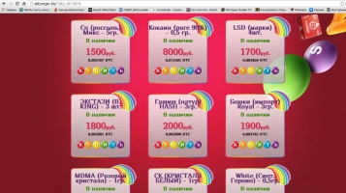
Рис. 1.
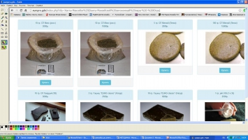
Рис. 2.

1.2. Копирование и сохранение данных
Следующим шагом является копирование и сохранение информации, содержащей признаки пропаганды наркотиков. Для копирования информации необходимо сделать скриншот (снимок экрана).
На клавиатуре для этих целей предусмотрена специальная клавиша «Print Screen» («печать экрана»), которая, как правило, находится в верхнем ряду вместе с клавишами «Scroll Lock» («изначальная функция») и «Pause/ Break» («приостанавливать/прерывать»), справа от клавиши «F12» (рис. 3).
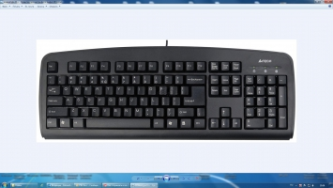
Рис. 3. – Расположение клавиши «Print Screen» на клавиатуре компьютера

В зависимости от версии дизайнеров клавиатур кнопка с таким названием может быть следующих видов:

1) 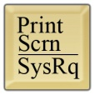 2) 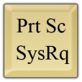 3) 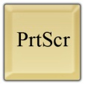 4) 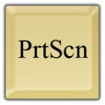

Для создания скриншота необходимо, не закрывая страницу Интернет ресурса, содержащего признаки пропаганды наркотиков, нажать на клавиатуре компьютера клавишу «Print Screen».
После нажатия указанной клавиши клавиатуры автоматически осуществляется копирование информации, содержащейся на экране компьютера, в буфер обмена, то есть копирование (фотографирование) снимка страницы Интернет-ресурса с указанием URL-адреса – указателя размещения сайта в Интернете.
При этом, внешне ничего не происходит. Рабочий стол остаётся без изменений, ничего нового не появляется, компьютер не издаёт никаких звуковых сигналов и не сопровождает произведённое действие миганием лампочек (индикаторов). Таким образом, выполнен первый шаг – копирование полученной информации.
Следующим шагом является сохранение скопированной информации в формате JPEG. Для сохранения полученной информации необходимо открыть графический редактор «Microsoft Paint», входящий в состав всех операционных систем Windows, начиная с первых версий. Для этого необходимо зайти в меню «Пуск», выбрать раздел «Все программы», далее раздел «Стандартные» и открыть редактор «Microsoft Paint».
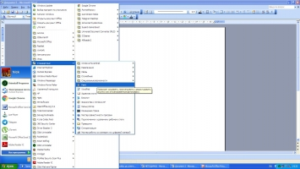
Рис. 4. – Расположение графического редактора «Microsoft Paint»
Открыв графический редактор «Microsoft Paint», в появившемся окне подводим указатель мыши к меню «Правка», расположенному в верхнем левом углу редактора и «выбираем» его одним кликом левой кнопки мыши, далее среди появившегося перечня команд «выбираем» команду «Вставить» (рис. 5).
Рис. 5. – Добавление скриншота в графический редактор «Microsoft Paint»

Содержащееся в буфере обмена изображение страницы Интернет-ресурса скопируется в окно графический редактор «Microsoft Paint» (рис. 6).
Рис. 6. – Размещение скриншота в графическом редакторе «Microsoft Paint»

По завершению вышеуказанных действий сохраняем размещённый скриншот изображения страницы Интернет-ресурса в графическом редакторе «Microsoft Paint» в формате JPEG. Для этого необходимо подвести указатель мыши к меню «Файл», расположенному в верхнем левом углу редактора и «выбирать» его одним кликом левой кнопки мыши, далее среди появившегося перечня команд «выбираем» команду «Сохранить как».
В появившемся окне «Сохранить как» выбираем путь сохранения создаваемого файла, вводим имя файла, выбираем тип файла JPEG и нажимаем команду «Сохранить» (рис. 7).
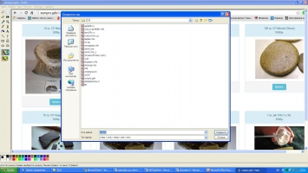
Рис. 7. – Сохранение скриншота в графическом редакторе «Microsoft Paint»

Снимок изображения страницы Интернет-ресурса успешно сохранён. Теперь этот снимок (фотография, скриншот) находится в виде файла в компьютере пользователя.

1.2. Размещение заявки на блокировку Интернет-ресурса

Для размещения заявки на блокировку Интернет-ресурса необходимо посетить официальный сайт Роскомнадзора https://rkn.gov.ru/ (рис. 8).
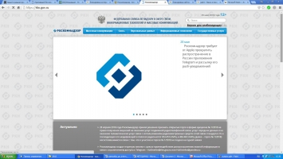
Рис. 8. – Официальный сайт Роскомнадзора

В разделе «Ссылки», расположенном внизу главной страницы сайта, перейти в «Единый реестр запрещенной информации» (рис. 9).
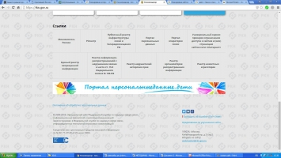
Рис. 9. – Расположение ссылки «Единый реестр запрещенной информации»

В появившемся окне, необходимо выбрать раздел «Прием сообщений» (рис. 10).
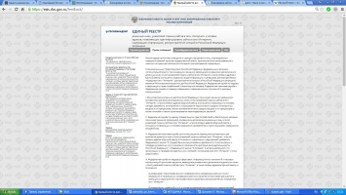
Рис. 10. – Расположение раздела для приема сообщений от граждан для блокировки Интернет-ресурсов, содержащих информацию, распространение которой в Российской Федерации запрещено

В данном разделе размещена единая форма подачи сообщений об Интернет-ресурсах, содержащих запрещенную информацию. Для подачи сообщения, необходимо последовательно заполнить установленную форму, указав URL адрес Интернет-ресурса, который содержит запрещенную информацию, и прикрепить к сообщению раннее сохраненную фотографию (скиншот) страницы Интернет-ресурса (рис. 11).
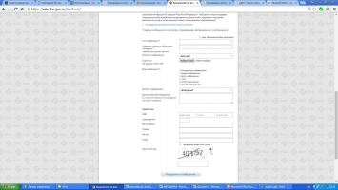
Рис. 11. – Единая форма подачи сообщений об Интернет-ресурсах, содержащих запрещенную информацию

1.2.1. Заполнение единой формы подачи сообщений
об Интернет-ресурсах, содержащих запрещенную информацию

Наведя указатель мыши на поле «Тип информации» и кликнув на него, нажав левую кнопку мыши, в открывшемся окне необходимо выбрать тип противоправной информации размещенной на Интернет-ресурсе (рис. 12).
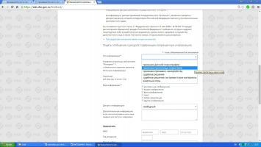
Рис. 12. – Заполнение поля «Тип информации»

В поле «Указатель страницы сайта в сети «Интернет» необходимо вставить URL-адрес Интернет-ресурса. Для этого, открыв страницу Интернет-ресурса, содержащего запрещенную информацию, необходимо выделить URL-адрес Интернет-ресурса в адресной строке браузера, расположенной сверху (URL-адрес Интернет-ресурса выглядит следующим образом: https://eais.rkn.gov.ru/feedback/), затем скопировать адрес Интернет

